**ПРАВИТЕЛЬСТВО РОССИЙСКОЙ ФЕДЕРАЦИИ**

**НАЦИОНАЛЬНЫЙ ИССЛЕДОВАТЕЛЬСКИЙ УНИВЕРСИТЕТ**

**«ВЫСШАЯ ШКОЛА ЭКОНОМИКИ»**

Факультет компьютерных наук

Образовательная программа бакалавриата «Программная инженерия»

|  |  |  |
| --- | --- | --- |
| СОГЛАСОВАНО  Научный руководитель,  доцент департамента программной инженерии факультета компьютерных наук, кандидат технических наук  _______________С.Л.Макаров  «___» ________________ 2021 г. |  | УТВЕРЖДАЮ  Академический руководитель образовательной программы «Программная инженерия»  профессор департамента программной инженерии, кандидат технических наук  ________________ В.В. Шилов  «___» ________________2021 г. |

|  |  |  |  |  |  |  |  |  |  |  |  |  |
| --- | --- | --- | --- | --- | --- | --- | --- | --- | --- | --- | --- | --- |
| |  |  | | --- | --- | | ***Подп. и дата*** |  | | ***Инв. № дубл.*** |  | | ***Взам. Инв. №*** |  | | ***Подп. и дата*** |  | | ***Инв. № подл.*** |  | | **МОБИЛЬНОЕ ПРИЛОЖЕНИЕ ДЛЯ ОБМЕНА ВЕЩАМИ «SWOPPER»**  **Программа и методика испытаний**  **ЛИСТ УТВЕРЖДЕНИЯ**  **RU.17701729.06.02-01 51 01-1-ЛУ**  Исполнитель  студент группы БПИ192  _______________/ С.В.Сурова/  «___»_________________2021 г. | |
|  |  |

УТВЕРЖДЕН

RU.17701729.06.02-01 51 01-1-ЛУ

|  |  |
| --- | --- |
| ***Подп. и дата*** |  |
| ***Инв. № дубл.*** |  |
| ***Взам. инв. №*** |  |
| ***Подп. и дата*** |  |
| ***Инв. № подл*** |  |

**МОБИЛЬНОЕ ПРИЛОЖЕНИЕ ДЛЯ ОБМЕНА ВЕЩАМИ «SWOPPER»**

**Программа и методика испытаний  
  
RU.17701729.06.02-01 51 01-1-ЛУ**

**Листов 42**

Оглавление

1. ОБЪЕКТ ИСПЫТАНИЙ 4

1.1. Наименование программы 4

1.2. Краткая характеристика области применения 4

2. ЦЕЛЬ ИСПЫТАНИЙ 5

3. ТРЕБОВАНИЯ К ПРОГРАММЕ 6

3.1. Требования к функциональным характеристикам 6

3.1.1. Требования к составу выполняемых функций 6

3.1.2. Требования к организации входных данных 7

3.1.3. Требования к организации выходных данных 8

3.2. Требования к интерфейсу 9

3.3. Требования к надежности 11

4. ТРЕБОВАНИЯ К ПРОГРАММНОЙ ДОКУМЕНТАЦИИ 12

5. СРЕДСТВА И ПОРЯДОК ИСПЫТАНИЙ 13

5.1. Технические средства, используемые во время испытаний 13

5.2. Программные средства, используемые во время испытаний 13

5.3. Порядок проведения испытаний 13

5.4. Загрузка программы для испытания 13

6. МЕТОДЫ ИСПЫТАНИЙ 14

6.1. Испытание выполнения требований к программной документации 14

6.2. Испытание выполнения требований к функциональным характеристикам 14

6.2.1. Регистрация нового профиля пользователя 14

6.2.2. Вход в существующий профиль пользователя 19

6.2.3. Просмотр собственного профиля пользователя 20

6.2.4. Редактирование профиля пользователя 21

6.2.5. Выбор настроек приложения 23

6.2.6. Выход из профиля 23

6.2.7. Добавление объявления 24

6.2.8. Просмотр списка собственных добавленных объявлений 29

6.2.9. Просмотр собственного добавленного объявления 29

6.2.10. Просмотр списка объявлений, добавленных другими пользователями 30

6.2.11. Поиск объявлений по названию в списке объявлений, добавленных другими пользователями 30

6.2.12. Фильтрация списка объявлений, добавленных другими пользователями, по типу объявления 32

6.2.13. Фильтрация списка объявлений, добавленных другими пользователями, по категории объявления 33

6.2.14. Фильтрация списка объявлений, добавленных другими пользователями, по категории объявления 34

6.2.15. Просмотр объявления, добавленного другим пользователем 35

6.2.16. Звонок пользователю, добавившему объявление 36

6.2.17. Просмотр списка чатов с другими пользователями 37

6.2.18. Просмотр сообщений, отправленных другими пользователями 38

6.2.19. Отправка текстового сообщения пользователю, добавившему объявление 39

6.3.20. Отправка сообщения, содержащего изображение, пользователю, добавившему объявление 39

6.3. Испытание выполнения требований к интерфейсу 40

6.4. Испытание выполнения требований к надёжности 40

СПИСОК ИСПОЛЬЗУЕМОЙ ЛИТЕРАТУРЫ 41

# 1. ОБЪЕКТ ИСПЫТАНИЙ

## 1.1. Наименование программы

Наименование программы – «Мобильное приложение для обмена вещами «Swopper»» («Swopper Mobile App for Exchanging Things»).

## 1.2. Краткая характеристика области применения

«Мобильное приложение для обмена вещами «Swopper»» - программа для мобильных устройств с операционной системой Android, которая может быть использована для построения коммуникации с другими пользователями, для того чтобы отдать, приобрести или обменять товары и/или услуги безвозмездно, то есть без получения или траты денег, тем самым поддерживая идеи о повторном использовании вещей, о сокращении расходов на производство новых товаров и на уничтожение отходов и о сбережении не возобновляемых природных ресурсов.

# 2. ЦЕЛЬ ИСПЫТАНИЙ

Целью испытаний является проверка корректности выполнения программой функций, перечисленных в разделе «Требования к программе».

# 3. ТРЕБОВАНИЯ К ПРОГРАММЕ

## 3.1. Требования к функциональным характеристикам

### 3.1.1. Требования к составу выполняемых функций

Программа должна давать пользователю возможность выполнять следующие функции:

* зарегистрировать новый профиль пользователя;
* осуществить вход в существующий профиль пользователя;
* просматривать собственный профиль пользователя;
* редактировать собственный профиль пользователя;
* выбирать настройки приложения;
* осуществить выход из профиля пользователя;
* добавлять собственное объявление;
* просматривать список собственных добавленных объявлений;
* просматривать собственное добавленное объявление;
* просматривать список объявлений, добавленных другими пользователями;
* осуществить поиск объявлений по названию в списке объявлений, добавленных другими пользователями;
* фильтровать список объявлений, добавленных другими пользователями, по типу объявления;
* фильтровать список объявлений, добавленных другими пользователями, по категории объявления;
* фильтровать список объявлений, добавленных другими пользователями, по местоположению объявления;
* просматривать объявление, добавленное другим пользователем;
* осуществить звонок другому пользователю, добавившему объявление;
* отправить текстовые сообщения другому пользователю, добавившему объявление;
* просматривать текстовые сообщения, отправленные другими пользователями текущему пользователю;
* отправить сообщения, содержащие изображение, другому пользователю, добавившему объявление;
* просматривать сообщения, содержащие изображение и отправленные другими пользователями текущему пользователю;
* просматривать список чатов с другими пользователями, которые содержат хотя бы одно сообщение.

### 3.1.2. Требования к организации входных данных

При регистрации нового профиля пользователя программа должна обрабатывать:

* введенный пользователем номер телефона,
* введенный пользователем код подтверждения,
* введенное пользователем имя профиля,
* выбранное пользователем местоположение из предложенного списка.

При входе пользователя в существующий профиль программа должна обрабатывать:

* введенный пользователем номер телефона,
* введенный пользователем код подтверждения.

При редактировании профиля пользователя программа должна обрабатывать:

* введенное пользователем имя профиля,
* выбранное пользователем местоположение из предложенного списка,
* выбранное пользователем изображение профиля из существующих на устройстве.

При выборе настроек приложения программа должна обрабатывать выбранную пользователем видимость номера телефона для других пользователей из предложенных значений.

При добавлении собственного объявления программа должна обрабатывать:

* выбранный пользователем тип объявления из предложенного списка,
* введенное пользователем название объявления,
* выбранное пользователем местоположение из предложенного списка,
* выбранную пользователем категорию объявления из предложенного списка,
* введенное пользователем описание объявления,
* выбранное пользователем изображение объявления из существующих на устройстве.

При поиске объявлений по названию в списке объявлений программа должна обрабатывать текстовый запрос, введенный пользователем.

При фильтрации списка объявлений, добавленных другими пользователями, по типу объявления программа должна обрабатывать выбранный пользователем тип объявления из предложенного списка.

При фильтрации списка объявлений, добавленных другими пользователями, по категории объявления программа должна обрабатывать выбранную пользователем категорию объявления из предложенного списка.

При фильтрации списка объявлений, добавленных другими пользователями, по местоположению объявления программа должна обрабатывать выбранное пользователем местоположение из предложенного списка.

При отправке текстовых сообщений другому пользователю, добавившему объявление, программа должна обрабатывать введенный пользователем текст сообщения.

При отправке сообщений, содержащих изображение, другому пользователю, добавившему объявление, программа должна обрабатывать выбранное пользователем изображение из существующих на устройстве.

### 3.1.3. Требования к организации выходных данных

При просмотре собственного профиля пользователя программа должна выводить:

* имя профиля пользователя,
* номер телефона пользователя,
* местоположение пользователя,
* дату регистрации пользователя в формате ДД.ММ.ГГГГ,
* изображение профиля пользователя,
* список объявлений, добавленных пользователем (изображение, название, тип, местоположение и дату публикации объявления).

При просмотре списка объявлений, добавленных другими пользователями, программа должна выводить список объявлений (изображение, название, тип, местоположение и дату публикации объявления), название которых содержит текстовый запрос, а тип, категория и местоположение соответствуют выбранным фильтрам.

При просмотре объявления, добавленного другим пользователем, программа должна выводить изображение, название, тип, местоположение, категорию, дату публикации и описание объявления, а также изображение и имя профиля пользователя, добавившего объявление.

При просмотре собственного объявления, добавленного текущим пользователем, программа должна выводить изображение, название, тип, местоположение, категорию, дату публикации и описание объявления.

При просмотре текстового сообщения, отправленного другим пользователем текущему пользователю, программа должна выводить текст и дату отправки сообщения.

При просмотре сообщения, содержащего изображение и отправленного другим пользователем текущему пользователю, программа должна выводить изображение и дату отправки сообщения.

При просмотре списка чатов с другими пользователями, которые содержат хотя бы одно сообщение, программа должна выводить список чатов (изображение и название объявления, имя профиля собеседника, текст и дату отправки последнего сообщения).

## 3.2. Требования к интерфейсу

Программный продукт должен быть реализован на русском языке.

Для регистрации нового профиля пользователя в программе должны быть:

* поле для ввода номера телефона,
* поле для ввода кода подтверждения,
* поле для ввода имени профиля,
* выпадающий список для выбора местоположения,
* кнопка для завершения регистрации нового профиля пользователя.

Для входа пользователя в существующий профиль в программе должны быть:

* поле для ввода номера телефона,
* поле для ввода кода подтверждения.

Для просмотра собственного профиля пользователя в программе должны быть:

* поле, содержащее имя профиля пользователя,
* поле, содержащее номер телефона пользователя,
* поле, содержащее местоположение пользователя,
* поле, содержащее дату регистрации пользователя,
* поле, содержащее изображение профиля пользователя,
* контейнер, элементы которого представляют объявления, добавленные пользователем, в которых должны быть поля, содержащие изображение, название, тип, местоположение и дату публикации объявления.

Для редактирования профиля пользователя в программе должны быть:

* поле для ввода нового имени профиля,
* выпадающий список для выбора нового местоположения,
* элемент интерфейса, после нажатия на который пользователю доступен выбор изображения профиля из существующих на устройстве,
* кнопка для подтверждения изменений.

Для выбора настроек приложения в программе должен быть переключатель для выбора новой видимости номера телефона для других пользователей.

Для добавления собственного объявления в программе должны быть:

* выпадающий список для выбора типа объявления,
* поле для ввода названия объявления,
* выпадающий список для выбора местоположения объявления,
* выпадающий список для выбора категории объявления,
* поле для ввода описания объявления,
* элемент интерфейса, после нажатия на который пользователю доступен выбор изображения объявления из существующих на устройстве,
* кнопка для завершения добавления объявления.

Для просмотра собственного объявления, добавленного текущим пользователем, в программе должны быть поля, содержащие изображение, название, тип, местоположение, категорию, дату публикации и описание объявления.

Для просмотра списка объявлений, добавленных другими пользователями, в программе должен быть контейнер, элементы которого представляют объявления, добавленные другими пользователями, в которых должны быть поля, содержащие изображение, название, тип, местоположение и дату публикации объявления.

Для поиска объявлений по названию в списке объявлений в программе должно быть поле для ввода запроса.

Для фильтрации списка объявлений, добавленных другими пользователями, по типу объявления в программе должен быть выпадающий список для выбора типа объявления или значения по умолчанию.

Для фильтрации списка объявлений, добавленных другими пользователями, по категории объявления в программе должен быть выпадающий список для выбора категории объявления или значения по умолчанию.

Для фильтрации списка объявлений, добавленных другими пользователями, по местоположению объявления в программе должен быть выпадающий список для выбора местоположения объявления или значения по умолчанию.

Для просмотра объявления, добавленного другим пользователем, в программе должны быть поля, содержащие изображение, название, тип, местоположение, категорию, дату публикации и описание объявления, а также имя и изображения профиля пользователя, добавившего объявление.

Для отправки текстовых сообщений другому пользователю, добавившему объявление, в программе должны быть:

* поле для ввода текста сообщения,
* кнопка для отправки сообщения.

Для просмотра текстового сообщения, отправленного другим пользователем текущему пользователю, в программе должны быть поля, содержащие текст и дату отправки сообщения.

Для отправки сообщений, содержащих изображение, другому пользователю, добавившему объявление, в программе должен быть элемент интерфейса, после нажатия на который пользователю доступен выбор изображения сообщения из существующих на устройстве.

Для просмотра сообщения, содержащего изображение и отправленного другим пользователем текущему пользователю, в программе должны быть поля, содержащие изображение и дату отправки сообщения.

* Для просмотра списка чатов с другими пользователями, которые содержат хотя бы одно сообщение, в программе должен быть контейнер, элементы которого представляют чаты с другими пользователями, в которых должны быть поля, содержащие изображение и название объявления, имя профиля другого пользователя и текст и дату отправки последнего сообщения.

**3.3. Требования к надежности**

Программа не должна аварийно завершаться при любом наборе входных данных (если не подразумевается отладка приложения) и не должна давать сбой при некорректных действиях пользователя.

# 4. ТРЕБОВАНИЯ К ПРОГРАММНОЙ ДОКУМЕНТАЦИИ

Состав программной документации:

1. «Мобильное приложение для обмена вещами «Swopper»». Техническое задание (ГОСТ 19.201-78 [2])
2. «Мобильное приложение для обмена вещами «Swopper»». Программа и методика испытаний (ГОСТ 19.301-79 [3])
3. «Мобильное приложение для обмена вещами «Swopper»». Текст программы (ГОСТ 19.401-78 [4])
4. «Мобильное приложение для обмена вещами «Swopper»». Пояснительная записка (ГОСТ 19.404-79 [5])
5. «Мобильное приложение для обмена вещами «Swopper»». Руководство оператора (ГОСТ 19.505-79 [6])

# 5. СРЕДСТВА И ПОРЯДОК ИСПЫТАНИЙ

## 5.1. Технические средства, используемые во время испытаний

Мобильное устройство с сенсорным экраном диагональю 5,6 дюймов.

## 5.2. Программные средства, используемые во время испытаний

На мобильном устройстве имеется:

* операционная система Android версии 10, то есть с версией SDK 29,
* объём свободной встроенной памяти не меньше 100 МБ,
* объём оперативной памяти не меньше 1 ГБ.

## 5.3. Порядок проведения испытаний

Испытания должны проводиться в следующем порядке:

* проверка требований к программной документации,
* проверка требований к функциональным характеристикам,
* проверка требований к интерфейсу,
* проверка требований к надёжности.

## 5.4. Загрузка программы для испытания

В комплекте к программе включён установочный файл. Для запуска программы требуется запустить файл swopper.apk и следовать инструкциям системного установщика программ.

# 6. МЕТОДЫ ИСПЫТАНИЙ

## 6.1. Испытание выполнения требований к программной документации

Состав программной документации проверяется визуально, проверяется наличие программной документации в системе LMS. Также визуально проверяется соответствие документации требованиям ГОСТ.

Все документы удовлетворяют представленным требованиям.

## 6.2. Испытание выполнения требований к функциональным характеристикам

### 6.2.1. Регистрация нового профиля пользователя

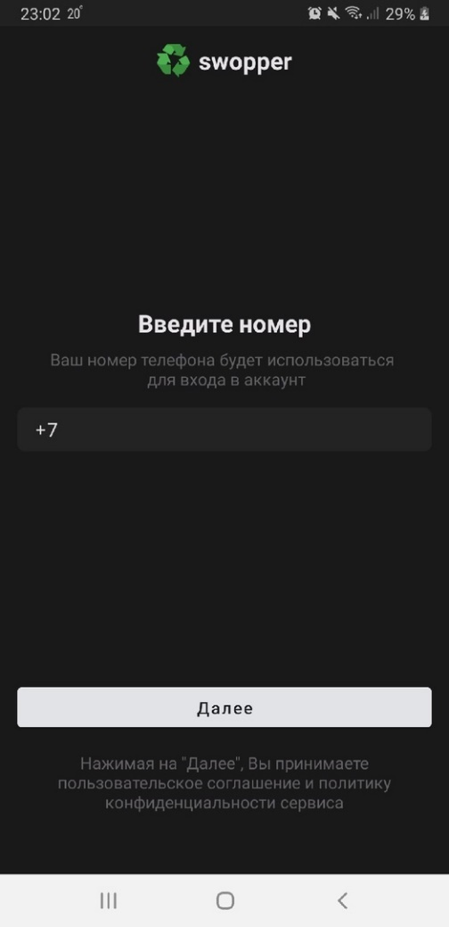Если пользователь не осуществил вход в профиль, то после запуска приложения на экране появляется начальная страница для регистрации нового профиля пользователя (см. рис. 1).

Рисунок 1 – Страница регистрации

Для ввода номера телефона необходимо нажать на поле, содержащее «+7», и ввести с помощью открывшейся клавиатуры номер телефона (см. рис. 2).

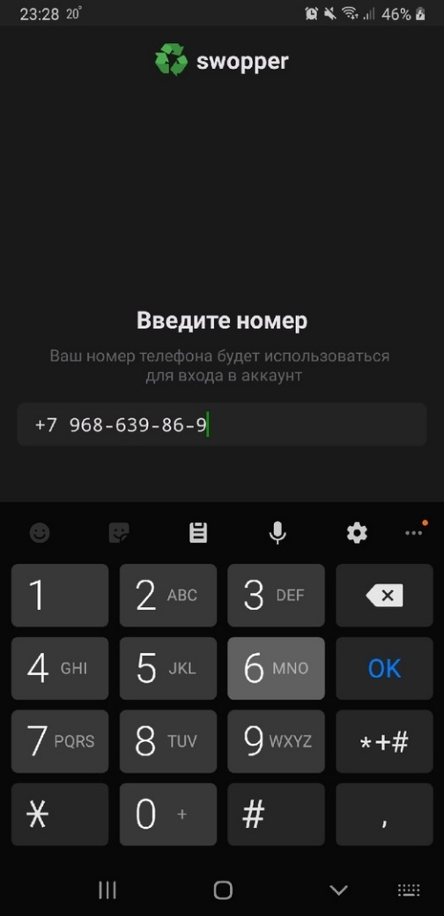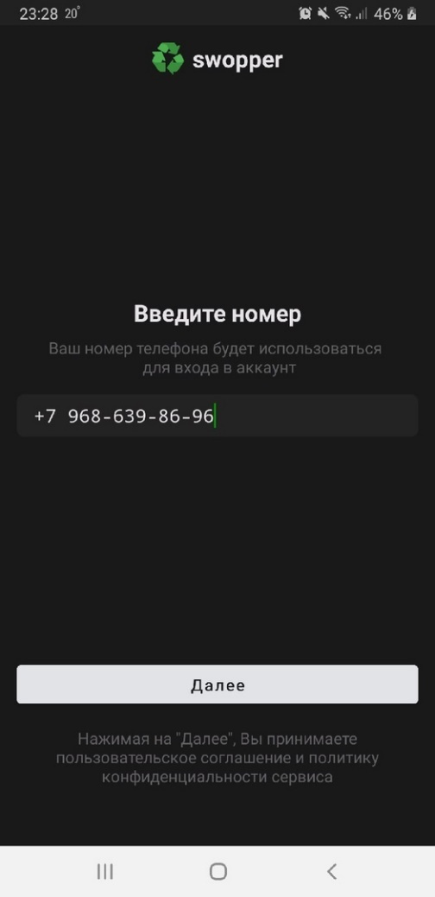Ввод специальных символов, кроме 0, 1, 2, 3, 4, 5, 6, 7, 8, 9, игнорируется. Ввод больше 10 символов игнорируется. После ввода десятой цифры клавиатура будет автоматически скрыта (см. рис. 3).

Рисунок 2-3 – Ввод номера телефона

Для перехода к следующей странице для регистрации нового профиля пользователя необходимо нажать на кнопку «Далее».

Если нажать на кнопку «Далее» при неполном вводе номера телефона, то есть ввести меньше 10 символов, то будет выведено сообщение «Введите номер».

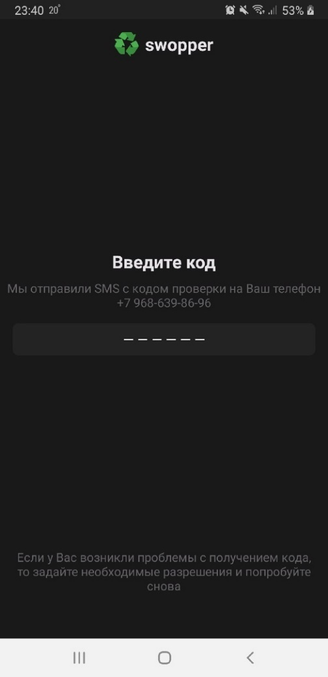Иначе после нажатия на кнопку «Далее» появляется страница для ввода кода подтверждения, отправленного сообщением на указанный номер телефона (см. рис. 4).

Рисунок 4 – Страница ввода кода подтверждения при регистрации или входе в профиль

Для ввода кода подтверждения необходимо нажать на поле, содержащее «- - - - - -», и ввести с помощью открывшейся клавиатуры код подтверждения из сообщения, то есть 6 цифр.

Доступен только ввод символов 0, 1, 2, 3, 4, 5, 6, 7, 8, 9.

После ввода последней цифры программа автоматически осуществит переход к следующей странице, если был указан верный код подтверждения. Иначе программа выведет сообщение «Неверный код. Попробуйте снова».

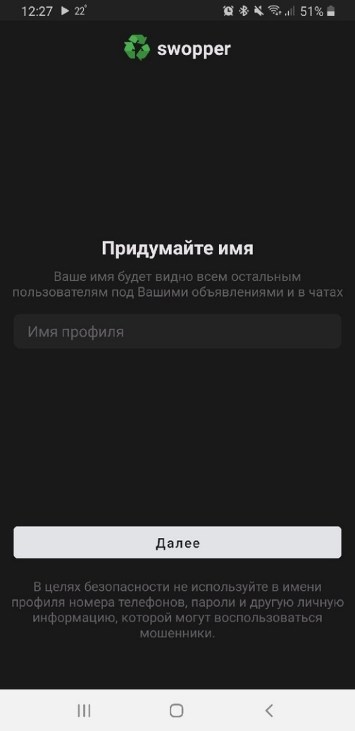После ввода верного кода подтверждения появляется страница для ввода имени профиля пользователя (см. рис. 5).

Рисунок 5 – Страница ввода имени профиля при регистрации

Для ввода имени профиля необходимо нажать на поле, содержащее «Имя профиля», и ввести с помощью открывшейся клавиатуры имя профиля.

Для перехода к следующей странице для регистрации нового профиля пользователя необходимо нажать на кнопку «Далее».

Если нажать на кнопку «Далее» после ввода пустого имени профиля, то будет выведено сообщение «Имя не может быть пустым».

Если нажать на кнопку «Далее» после ввода имени профиля, состоящего только из пробельных символов, то будет выведено сообщение «Имя не может быть пустым».

Если нажать на кнопку «Далее» после ввода имени пользователя, содержащего нецензурные слова, то будет выведено сообщение «Имя не может содержать ненормативную лексику».

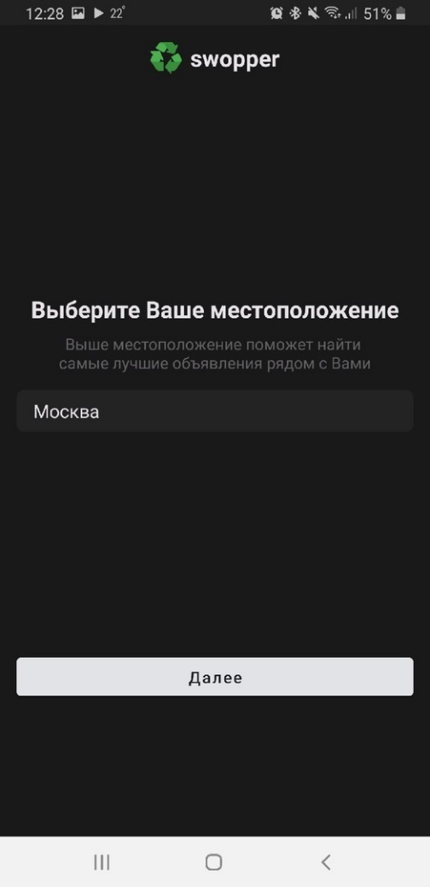Иначе после нажатия на кнопку «Далее» появляется страница для выбора местоположения пользователя из предложенного списка (см. рис. 6).

Рисунок 6 – Страница выбора местоположения при регистрации

Для выбора местоположения пользователя необходимо нажать на поле, содержащее «Москва», и нажать на элемент, содержащий соответствующее местоположение, в выпадающем прокручиваемом списке.

Для завершения регистрации нового профиля пользователя необходимо нажать на кнопку «Далее».

### 6.2.2. Вход в существующий профиль пользователя

Если пользователь не осуществил вход в профиль, то после запуска приложения на экране появляется начальная страница для входа в существующий профиль пользователя (см. рис. 1).

Для ввода номера телефона необходимо нажать на поле, содержащее «+7», и ввести с помощью открывшейся клавиатуры номер телефона (см. рис. 2).

Ввод специальных символов, кроме 0, 1, 2, 3, 4, 5, 6, 7, 8, 9, игнорируется. Ввод больше 10 символов игнорируется. После ввода десятой цифры клавиатура будет автоматически скрыта (см. рис. 3).

Для перехода к следующей странице для входа в профиль пользователя необходимо нажать на кнопку «Далее».

Если нажать на кнопку «Далее» при неполном вводе номера телефона, то есть ввести меньше 10 символов, то будет выведено сообщение «Введите номер».

Иначе после нажатия на кнопку «Далее» появляется страница для ввода кода подтверждения, отправленного сообщением на указанный номер телефона (см. рис. 4).

Для ввода кода подтверждения необходимо нажать на поле, содержащее «- - - - - -», и ввести с помощью открывшейся клавиатуры код подтверждения из сообщения, то есть 6 цифр.

Доступен только ввод символов 0, 1, 2, 3, 4, 5, 6, 7, 8, 9.

После ввода последней цифры программа автоматически завершит вход в существующий профиль пользователя, если был указан верный код подтверждения. Иначе программа выведет сообщение «Неверный код. Попробуйте снова».

### 6.2.3. Просмотр собственного профиля пользователя

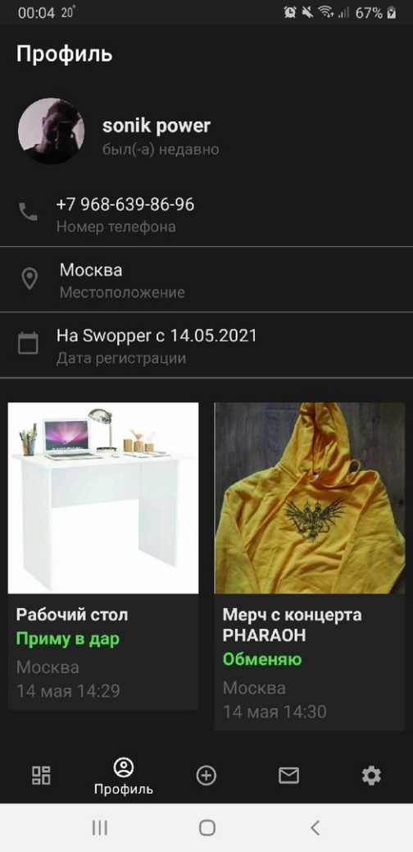Для просмотра собственного профиля пользователя необходимо нажать на пункт «Профиль» нижней навигационной панели, после чего появляется страница с профилем текущего пользователя (см. рис. 7).

Рисунок 7 – Страница профиля пользователя

### 6.2.4. Редактирование профиля пользователя

Для редактирования изображения профиля пользователя необходимо перейти на страницу профиля пользователя (см. рис. 7) с помощью нажатия на пункт «Профиль» нижней навигационной панели, после чего необходимо нажать на изображение профиля пользователя и появляется меню для выбора приложения – источника нового изображения профиля (см. рис. 8), в котором нужно выбрать соответствующий источник и изображение.

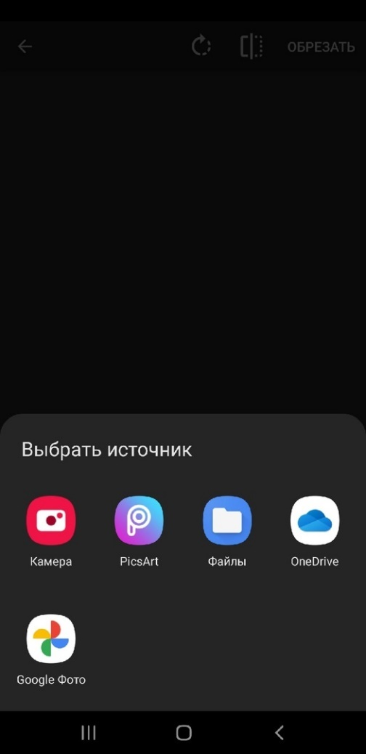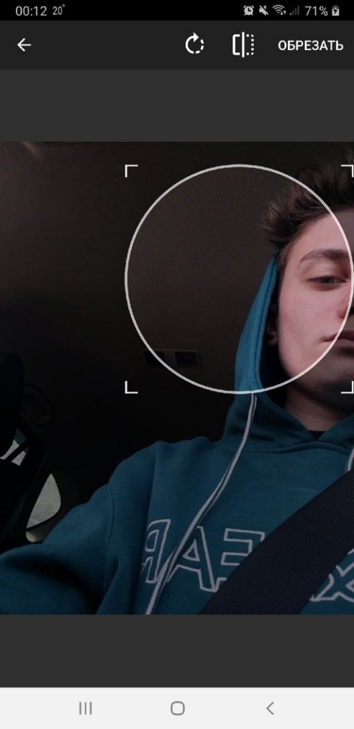После выбора изображения открывается фоторедактор с функциями отражения, поворота и обрезки изображения (см. рис. 9). Для завершения редактирования изображения профиля необходимо нажать на кнопку «Обрезать».

Рисунок 8-9 – Выбор источника изображения и редактирование изображения

Если редактирование изображения профиля завершено успешно, то будет выведено сообщение «Фотография профиля обновлена».

Если на любом из этапов отменить действие с помощью кнопки «Назад», то произойдёт отмена редактирования фотографии, то есть новая фотография не будет установлена.

Для редактирования имени профиля пользователя необходимо перейти на страницу настроек приложения (см. рис. 10) с помощью нажатия на пункт «Настройки» нижней навигационной панели, после чего необходимо нажать на поле под надписью «Имя профиля» и ввести с помощью открывшейся клавиатуры новое имя профиля.

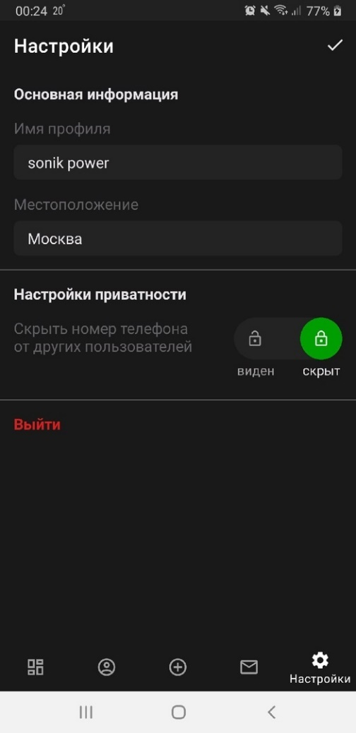Для сохранения изменений необходимо нажать на кнопку в виде галочки справа вверху страницы на верхней панели приложения. Если редактирование имени профиля завершено успешно, то будет выведено сообщение «Изменения сохранены».

Рисунок 10 – Страница настроек приложения

Если нажать на кнопку сохранения изменений после ввода пустого имени профиля, то будет выведено сообщение «Имя не может быть пустым».

Если нажать на кнопку сохранения изменений после ввода имени профиля, состоящего только из пробельных символов, то будет выведено сообщение «Имя не может быть пустым».

Если нажать на кнопку сохранения изменений после ввода имени пользователя, содержащего нецензурные слова, то будет выведено сообщение «Имя не может содержать ненормативную лексику».

Для редактирования местоположения пользователя необходимо перейти на страницу настроек приложения (см. рис. 10) с помощью нажатия на пункт «Настройки» нижней навигационной панели, после чего необходимо нажать на поле под надписью «Местоположение» и нажать на элемент, содержащий соответствующее местоположение, в выпадающем прокручиваемом списке.

Для сохранения изменений необходимо нажать на кнопку в виде галочки справа вверху страницы на верхней панели приложения. Если редактирование местоположения завершено успешно, то будет выведено сообщение «Изменения сохранены».

### 6.2.5. Выбор настроек приложения

Для выбора видимости номера телефона для других пользователей необходимо перейти на страницу настроек приложения (см. рис. 10) с помощью нажатия на пункт «Настройки» нижней навигационной панели, после чего нажать на элемент, расположенный напротив надписи «Скрыть номер телефона от других пользователей», чтобы изменить значение видимости на обратное.

Для сохранения изменений необходимо нажать на кнопку в виде галочки справа вверху страницы на верхней панели приложения. Если выбор настроек приложения завершен успешно, то будет выведено сообщение «Изменения сохранены».

### 6.2.6. Выход из профиля

Для выхода из профиля пользователя необходимо перейти на страницу настроек приложения (см. рис. 10) с помощью нажатия на пункт «Настройки» нижней навигационной панели, после чего нажать на элемент «Выйти», выделенный красным цветом.

После нажатия на «Выйти» появляется начальная страница регистрации или входа в профиль (см. рис. 1).

### 6.2.7. Добавление объявления

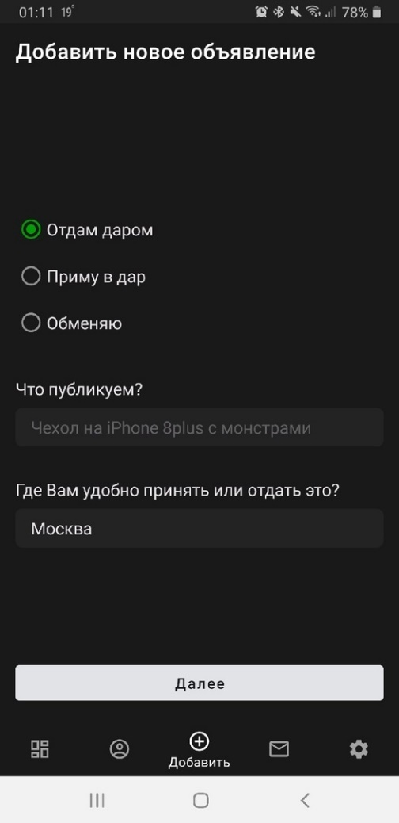Для добавления нового объявления необходимо перейти на страницу добавления объявления с помощью нажатия на пункт «Добавить» нижней навигационной панели, после чего появляется страница для выбора типа и местоположения объявления и ввода названия объявления (см. рис. 11).

Рисунок 11 – Страница добавления объявления

Для выбора типа объявления необходимо нажать на один из трех элементов вверху страницы, в зависимости от выбранного типа объявления.

Для ввода названия объявления необходимо нажать на поле, расположенное под надписью «Что публикуем?», и ввести с помощью открывшейся клавиатуры название.

Для выбора местоположения объявления необходимо нажать на поле, расположенное под надписью «Где Вам удобно принять или отдать это?», и нажать на элемент, содержащий соответствующее местоположение, в выпадающем прокручиваемом списке.

Для перехода к следующей странице при добавлении объявления необходимо нажать на кнопку «Далее».

Если нажать на кнопку «Далее» после ввода пустого названия объявления, то будет выведено сообщение «Название не может быть пустым».

Если нажать на кнопку «Далее» после ввода названия объявления, состоящего только из пробельных символов, то будет выведено сообщение «Название не может быть пустым».

Если нажать на кнопку «Далее» после ввода названия объявления, содержащего нецензурные слова, то будет выведено сообщение «Название не может содержать ненормативную лексику».

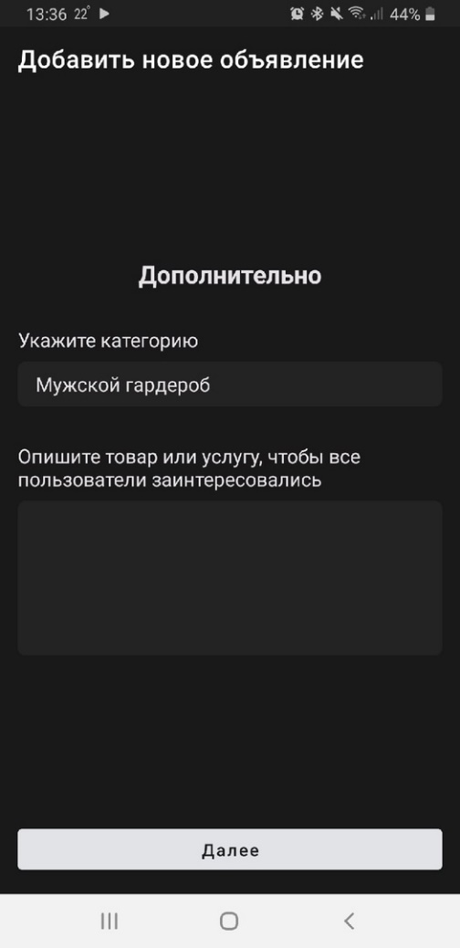 Иначе после нажатия на кнопку «Далее» появится страница для выбора категории объявления и ввода описания объявления (см. рис. 12).

Рисунок 12 – Страница выбора категории и ввода описания объявления для добавления

Для выбора категории объявления необходимо нажать на поле, расположенное под надписью «Укажите категорию», и нажать на элемент, содержащий соответствующую категорию, в выпадающем прокручиваемом списке.

Для ввода описания объявления необходимо нажать на поле, расположенное под надписью «Опишите товар или услугу, чтобы все пользователи заинтересовались», и ввести с помощью открывшейся клавиатуры описание объявления.

Для перехода к следующей странице при добавлении объявления необходимо нажать на кнопку «Далее».

Если нажать на кнопку «Далее» после ввода пустого описание объявления, то будет выведено сообщение «Описание не может быть пустым».

Если нажать на кнопку «Далее» после ввода описания объявления, состоящего только из пробельных символов, то будет выведено сообщение «Описание не может быть пустым».

Если нажать на кнопку «Далее» после ввода описания объявления, содержащего нецензурные слова, то будет выведено сообщение «Описание не может содержать ненормативную лексику».

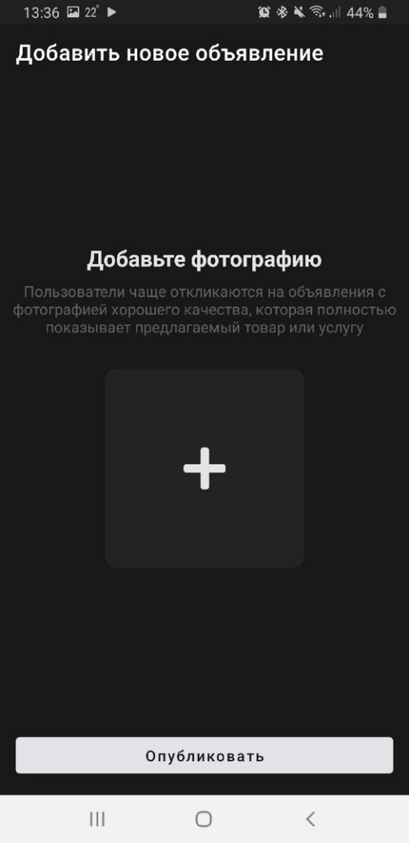Иначе после нажатия на кнопку «Далее» появляется страница для выбора изображения объявления (см. рис. 13).

Рисунок 13 – Страница выбора изображения объявления для добавления

Для выбора изображения объявления необходимо нажать на поле в виде белого плюса на более светлом фоне, после чего появляется меню для выбора приложения – источника нового изображения объявления (см. рис. 8), в котором нужно выбрать соответствующий источник и изображение.

После выбора изображения открывается фоторедактор с функциями отражения, поворота и обрезки изображения (см. рис. 9). Для завершения выбора изображения объявления необходимо нажать на кнопку «Обрезать».

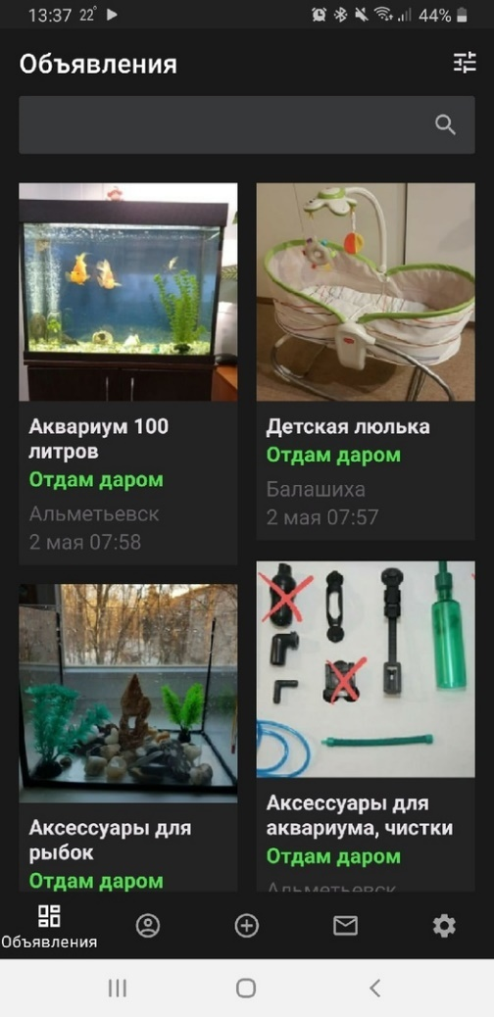Для завершения добавления объявления необходимо нажать на кнопку «Опубликовать», после чего появляется главная страница приложения со списком объявлений (см. рис. 14). Если добавление объявления завершено успешно, то будет выведено сообщение «Объявление добавлено».

Рисунок 14 – Страница списка объявлений

### 6.2.8. Просмотр списка собственных добавленных объявлений

Для просмотра списка собственных добавленных объявлений необходимо нажать на пункт «Профиль» нижней навигационной панели, после чего появляется страница с профилем текущего пользователя (см. рис. 7), внизу которой будет прокручиваемый список объявлений, добавленных текущим пользователем.

### 6.2.9. Просмотр собственного добавленного объявления

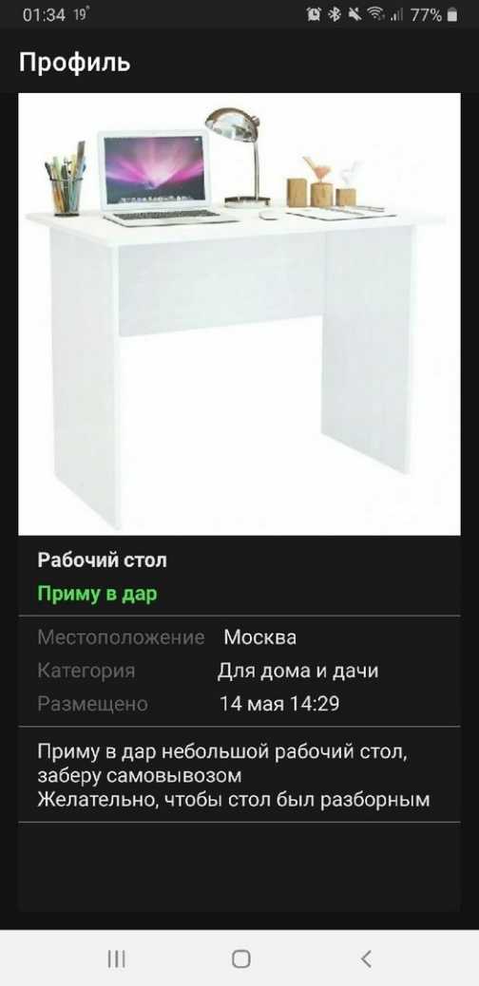Для просмотра собственного добавленного объявления необходимо нажать на пункт «Профиль» нижней навигационной панели, после чего появляется страница с профилем текущего пользователя (см. рис. 7), внизу которой будет прокручиваемый список объявлений, добавленных текущим пользователем. Нажав на элемент с соответствующим объявлением, появляется страница объявления, добавленного текущим пользователем (см. рис. 15).

Рисунок 15 – Страница объявления, добавленного текущим пользователем

### 6.2.10. Просмотр списка объявлений, добавленных другими пользователями

Для просмотра списка объявлений, добавленных другими пользователями, необходимо нажать на пункт «Объявления» нижней навигационной панели, после чего появляется главная страница списка объявлений (см. рис. 14).

### 6.2.11. Поиск объявлений по названию в списке объявлений, добавленных другими пользователями

Для поиска объявлений по названию в списке объявлений, добавленных другими пользователями, необходимо нажать на пункт «Объявления» нижней навигационной панели, после чего появляется главная страница списка объявлений (см. рис. 14).

Для ввода текстового запроса необходимо нажать на поле вверху страницы с лупой в правой стороне, после чего с помощью открывшейся клавиатуры ввести текст запроса.

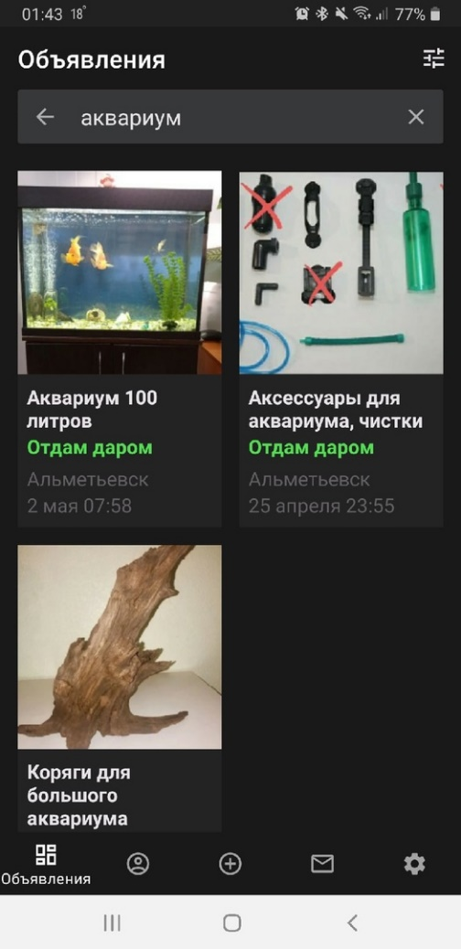Для запуска поиска необходимо нажать на кнопку с лупой на клавиатуре, после чего на странице будут отображены объявления, названия которых содержат данный запрос (см. рис. 16).

Рисунок 16 – Страница списка объявлений после ввода поискового запроса

Для очистки поля с текстовым запросом необходимо нажать на кнопку с крестиком, расположенную справа от запроса.

Для сброса поиска необходимо нажать на кнопку со стрелочкой влево, расположенную слева от запроса, после чего появляется полный список объявлений (см. рис. 14).

### 6.2.12. Фильтрация списка объявлений, добавленных другими пользователями, по типу объявления

Для фильтрации списка объявлений, добавленных другими пользователями, по типу объявления, необходимо нажать на пункт «Объявления» нижней навигационной панели, после чего появляется главная страница списка объявлений (см. рис. 14).

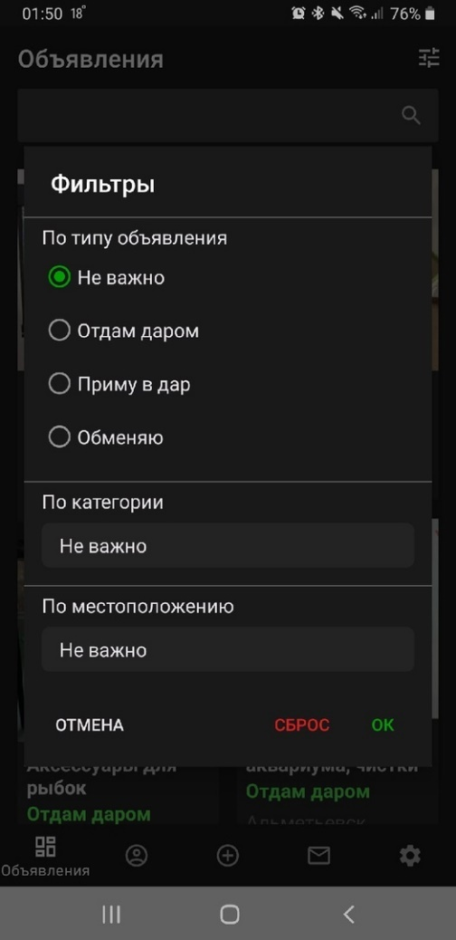Для перехода к странице с фильтрами необходимо нажать на кнопку с иконкой в виде трёх полосок справа вверху на верхней панели приложения. В результате появляется страница фильтров (см. рис. 17).

Рисунок 17 – Страница выбора фильтров списка объявлений

Для выбора значения типа объявления, по которому будет осуществлена фильтрация списка объявлений, необходимо нажать на один из четырех элементов, расположенных вверху страницы под надписью «По типу объявления», в зависимости от выбранного типа объявления.

Для подтверждения установленных значений фильтров необходимо нажать на кнопку «ОК» зеленого цвета.

Для отмены установки значений фильтров необходимо нажать на кнопку «Отмена» белого цвета.

Для установки значений по умолчанию для фильтров необходимо нажать на кнопку «Сброс» красного цвета.

### 6.2.13. Фильтрация списка объявлений, добавленных другими пользователями, по категории объявления

Для фильтрации списка объявлений, добавленных другими пользователями, по категории объявления, необходимо нажать на пункт «Объявления» нижней навигационной панели, после чего появляется главная страница списка объявлений (см. рис. 14).

Для перехода к странице с фильтрами необходимо нажать на кнопку с иконкой в виде трёх полосок справа вверху на верхней панели приложения. В результате появляется страница фильтров (см. рис. 17).

Для выбора значения категории объявления, по которой будет осуществлена фильтрация списка объявлений, необходимо нажать на поле, расположенное под надписью «По категории» и нажать на элемент, содержащий соответствующую категорию, в выпадающем прокручиваемом списке.

Для подтверждения установленных значений фильтров необходимо нажать на кнопку «ОК» зеленого цвета.

Для отмены установки значений фильтров необходимо нажать на кнопку «Отмена» белого цвета.

Для установки значений по умолчанию для фильтров необходимо нажать на кнопку «Сброс» красного цвета.

### 6.2.14. Фильтрация списка объявлений, добавленных другими пользователями, по категории объявления

Для фильтрации списка объявлений, добавленных другими пользователями, по местоположению объявления, необходимо нажать на пункт «Объявления» нижней навигационной панели, после чего появляется главная страница списка объявлений (см. рис. 14).

Для перехода к странице с фильтрами необходимо нажать на кнопку с иконкой в виде трёх полосок справа вверху на верхней панели приложения. В результате появляется страница фильтров (см. рис. 17).

Для выбора значения местоположения объявления, по которому будет осуществлена фильтрация списка объявлений, необходимо нажать на поле, расположенное под надписью «По местоположению» и нажать на элемент, содержащий соответствующее местоположение, в выпадающем прокручиваемом списке.

Для подтверждения установленных значений фильтров необходимо нажать на кнопку «ОК» зеленого цвета.

Для отмены установки значений фильтров необходимо нажать на кнопку «Отмена» белого цвета.

Для установки значений по умолчанию для фильтров необходимо нажать на кнопку «Сброс» красного цвета.

### 6.2.15. Просмотр объявления, добавленного другим пользователем

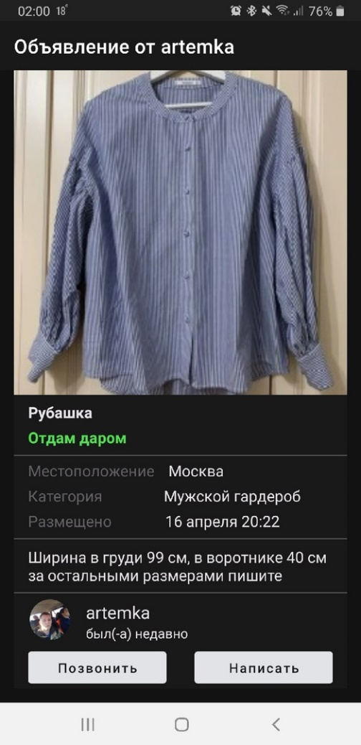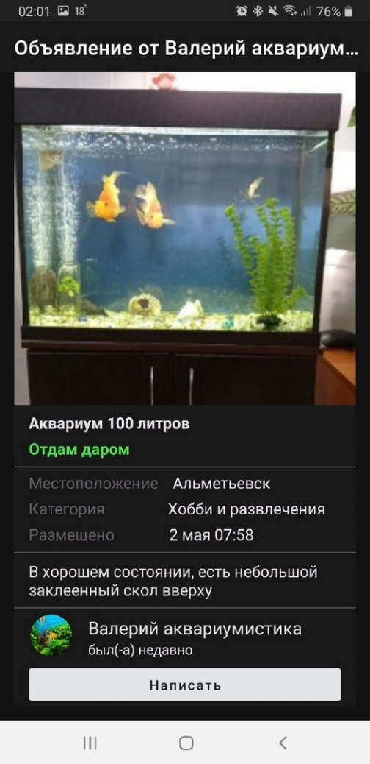Для просмотра объявления, добавленного другим пользователем необходимо нажать на пункт «Объявления» нижней навигационной панели, после чего появляется главная страница списка объявлений (см. рис. 14). Нажав на элемент с соответствующим объявлением, появляется страница объявления, добавленного другим пользователем (см. рис. 18).

Рисунок 18 – Страница объявления, добавленного другим пользователем

### 6.2.16. Звонок пользователю, добавившему объявление

Для осуществления звонка пользователю, добавившему объявление, необходимо выбрать данное объявление в списке объявлений и перейти на страницу этого объявления (см. рис. 18). Если у пользователя не скрыт номер телефона от других пользователей в настройках приложения, то внизу страницы будет отображена кнопка «Позвонить», после нажатия на которую появляется страница приложения для звонков с номером телефона пользователя, добавившего объявление (см. рис. 19).

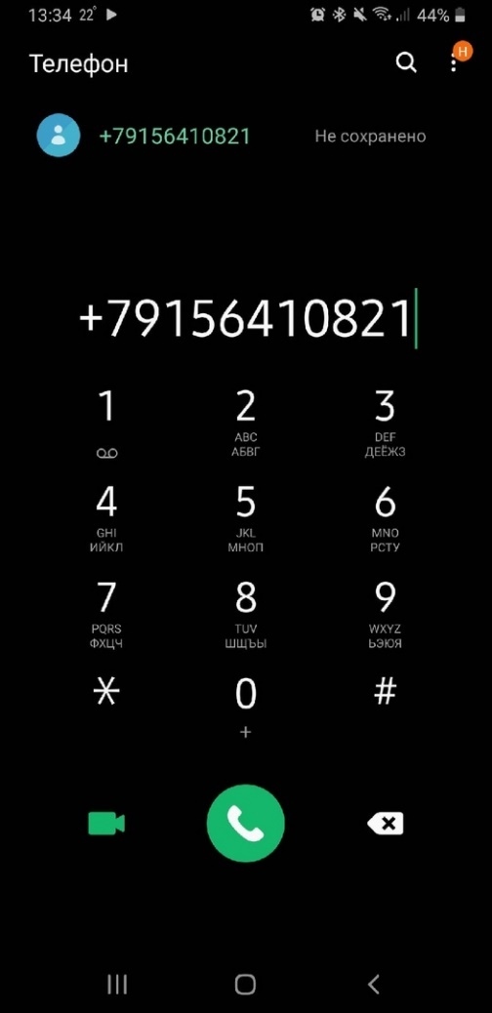 Рисунок 19 – Страница приложения для звонков на устройстве

### 6.2.17. Просмотр списка чатов с другими пользователями

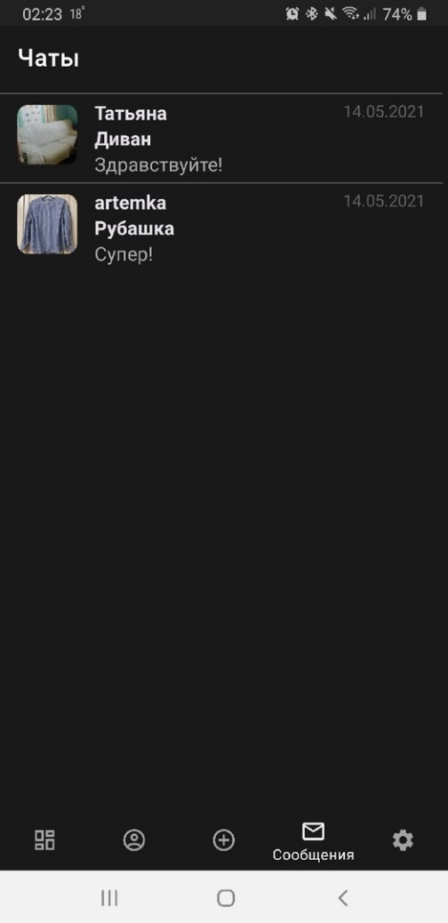Для просмотра списка чатов с другими пользователями необходимо нажать на пункт «Сообщения» нижней навигационной панели, после чего появляется страница со списком чатов (см. рис. 20).

Рисунок 20 – Страница списка чатов с другими пользователями

### 6.2.18. Просмотр сообщений, отправленных другими пользователями

Для просмотра списка сообщений, отправленных другими пользователями, необходимо нажать на пункт «Сообщения» нижней навигационной панели, после чего появляется страница со списком чатов (см. рис. 20). Нажав на элемент с соответствующим чатом, появляется страница чата с пользователем (см. рис. 21).

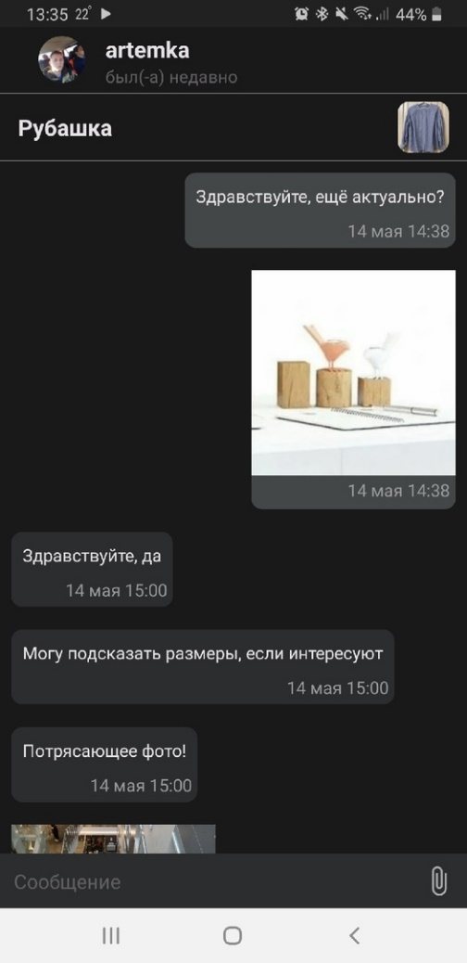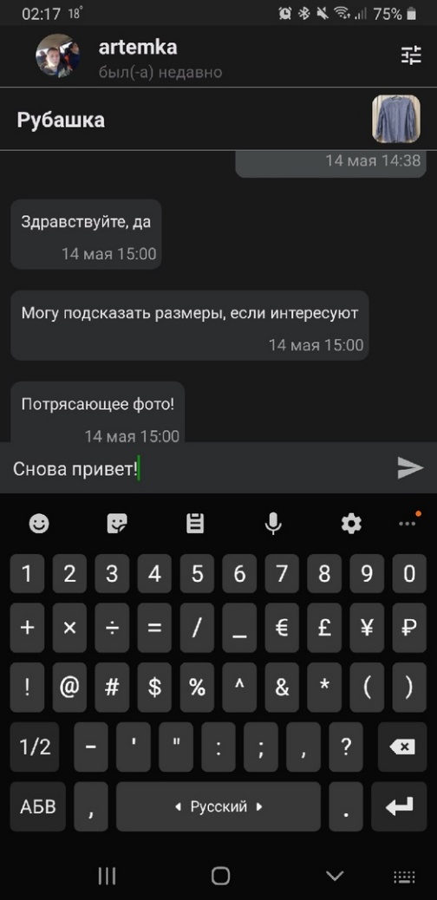Также возможно перейти в чат с пользователем нажатием на кнопку «Написать» внизу страницы объявления, добавленного другим пользователем (см. рис. 18).

Рисунок 21 – Страница чата с другим пользователем

### 6.2.19. Отправка текстового сообщения пользователю, добавившему объявление

Для отправки текстового сообщения пользователю, добавившему объявление, необходимо перейти на страницу чата (см. рис. 21), после чего необходимо нажать на поле «Сообщение» в самом низу страницы, ввести с помощью открывшейся клавиатуры текст сообщения и нажать на появившуюся кнопку с иконкой бумажного самолётика в правой стороне поля.

### 6.3.20. Отправка сообщения, содержащего изображение, пользователю, добавившему объявление

Для отправки сообщения, содержащего изображение, пользователю, добавившему объявление, необходимо перейти на страницу чата (см. рис. 21), после чего необходимо нажать на кнопку с иконкой скрепки в правой стороне поля внизу страницы для выбора приложения – источника нового изображения объявления (см. рис. 8), в котором нужно выбрать соответствующий источник и изображение.

После выбора изображения откроется фоторедактор с функциями отражения, поворота и обрезки изображения (см. рис. 9). Для завершения выбора изображения сообщения необходимо нажать на кнопку «Обрезать».

Если на любом из этапов отменить действие с помощью кнопки «Назад», то произойдёт отмена выбора изображения, то есть изображение не будет отправлено.

## 6.3. Испытание выполнения требований к интерфейсу

Требования к интерфейсу проверяются визуально. Представленный интерфейс приложения в предыдущем разделе (6.2) удовлетворяет всем требованиям.

## 6.4. Испытание выполнения требований к надёжности

При вводе номера телефона символы, кроме 0, 1, 2, 3, 4, 5, 6, 7, 8, 9, игнорируются.

При вводе неполного номера телефона при регистрации или входе в существующий профиль пользователь получает соответствующее сообщение.

При вводе кода подтверждения доступен только ввод шести символов 0, 1, 2, 3, 4, 5, 6, 7, 8, 9.

При вводе пустых текстовых значений (имя профиля, название объявления, описание объявления), текстовых значений, состоящих только из пробельных символов, или текстовых значений, содержащих нецензурные слова, пользователь получает соответствующие сообщения.

Тем самым программа удовлетворяет всем требованиям к надёжности.

**СПИСОК ИСПОЛЬЗУЕМОЙ ЛИТЕРАТУРЫ**

1. ГОСТ 19.106-78 Требования к программным документам, выполненным печатным способом. // Единая система программной документации. – М.: ИПК Издательство стандартов, 2001.
2. ГОСТ 19.201-78 Техническое задание. Требования к содержанию и оформлению. // Единая система программной документации. – М.: ИПК Издательство стандартов, 2001.
3. ГОСТ 19.301-79 Программа и методика испытаний. // Единая система программной документации. – М.: ИПК Издательство стандартов, 2001.
4. ГОСТ 19.401-78 Текст программы. // Единая система программной документации. – М.: ИПК Издательство стандартов, 2001.
5. ГОСТ 19.404-79 Пояснительная записка. // Единая система программной документации. – М.: ИПК Издательство стандартов, 2001.
6. ГОСТ 19.505-79 Руководство оператора. // Единая система программной документации. – М.: ИПК Издательство стандартов, 2001.

# ЛИСТ РЕГИСТРАЦИИ ИЗМЕНЕНИЙ

|  |  |  |  |  |  |  |  |  |  |
| --- | --- | --- | --- | --- | --- | --- | --- | --- | --- |
| Изм. | Номера листов (страниц) | | | | Всего листов (страниц) в документе | № документа | Входящий № сопроводительного документа и дата | Подпись | Дата |
| измененных | замененных | новых | аннулированных |
|  |  |  |  |  |  |  |  |  |  |
|  |  |  |  |  |  |  |  |  |  |
|  |  |  |  |  |  |  |  |  |  |
|  |  |  |  |  |  |  |  |  |  |
|  |  |  |  |  |  |  |  |  |  |
|  |  |  |  |  |  |  |  |  |  |
|  |  |  |  |  |  |  |  |  |  |
|  |  |  |  |  |  |  |  |  |  |
|  |  |  |  |  |  |  |  |  |  |
|  |  |  |  |  |  |  |  |  |  |
|  |  |  |  |  |  |  |  |  |  |
|  |  |  |  |  |  |  |  |  |  |
|  |  |  |  |  |  |  |  |  |  |
|  |  |  |  |  |  |  |  |  |  |
|  |  |  |  |  |  |  |  |  |  |
|  |  |  |  |  |  |  |  |  |  |
|  |  |  |  |  |  |  |  |  |  |
|  |  |  |  |  |  |  |  |  |  |
|  |  |  |  |  |  |  |  |  |  |
|  |  |  |  |  |  |  |  |  |  |
|  |  |  |  |  |  |  |  |  |  |
|  |  |  |  |  |  |  |  |  |  |
|  |  |  |  |  |  |  |  |  |  |
|  |  |  |  |  |  |  |  |  |  |
|  |  |  |  |  |  |  |  |  |  |